- Sınıf DKAB I. Dönem II. Yazılı Örnek-1

Ünite | Kazanımlar | Örnek  Senaryo
Kader  İnancı | 8.1.1. Kader ve kaza inancını ayet ve hadislerle açıklar. | 2 Soru
Kader  İnancı | 8.1.2. İnsanın ilmi, iradesi, sorumluluğu ile kader arasında ilişki kurar. | 2 Soru
Kader  İnancı | 8.1.3. Kaza ve kader ile ilgili kavramları analiz eder.  8.1.4 Toplumda kader ve kaza ile ilgili yaygın olan yanlış anlayışları sorgular.
Kader  İnancı | 8.1.5. Hz. Musa’nın (a.s.) hayatını ana hatlarıyla tanır.
Kader  İnancı | 8.1.6. Ayet el-Kürsi’yi okur, anlamını söyler.
Zekât  Ve  Sadaka | 8.2.1. İslam’ın paylaşma ve yardımlaşmaya verdiği önemi ayet ve hadisler ışığında yorumlar. | 1 Soru
Zekât  Ve  Sadaka | 8.2.2. Zekât ve sadaka ibadetini ayet ve hadislerle açıklar | 1 Soru
Zekât  Ve  Sadaka | 8.2.3. Zekât, infak ve sadakanın bireysel ve toplumsal önemini fark eder | 2 Soru
Zekât  Ve  Sadaka | 8.2.4. Hz. Şuayb’in (a.s.) hayatını ana hatlarıyla tanır. | 1 Soru
Zekât  Ve  Sadaka | 8.2.5. Maûn suresini okur, anlamını söyler. | 1 Soru
 |  | Toplam 10 Soru

Hazırlayan

www.onurhoca-dkabakademi.com

Adı: | ……………..EĞİTİM-ÖĞRETİM YILI  ………………………………ORTAOKULU  DKAB DERSİ 8. SINIFLAR I. DÖNEM II. YAZILI | Puan:
Soyadı: |  | Puan:
Sınıf: No: |  | Puan:

1-Allah, kâinatta bulunan her şeyi bir plan ve ölçü içerisinde yarattığına 3 örnek veriniz.

“Andolsun, biz insanı, çamurdan (süzülmüş) bir özden yarattık. Sonra nutfe hâlinde sağlam bir karargâha (ana rahmine) yerleştirdik. Sonra nutfeyi kan pıhtısına çevirdik, kan pıhtısını bir çiğnemlik et yaptık, bir çiğnemlik etten kemikler yarattık, kemiklere de et giydirdik. Nihayet onu bambaşka bir yaratık olarak ortaya çıkardık. Yaratanların en güzeli olan Allah’ın şânı ne yücedir.”(Mü’minun sûresi, 12-14. ayetler)
2-Bu ayetin evrendeki yasalardan hangisi ile doğrudan ilişkili olduğunu yazınız.

Hz. Ömer döneminde hırsızlık yapan biri, bunu Allah’ın böyle yazdığından dolayı yaptığını söyleyince, Hz. Ömer, bu adama hırsızlığından dolayı bir ceza, bir de Allah’a iftira ettiğinden dolayı sopa cezası uygulamıştır.
3-Bu olayı insanın iradesi ve sorumluluğu bakımından açıklayınız.

4-İnsanın iradesi dışında gerçekleşen ve sorumlu tutulmadığı hususlara 3 örnek veriniz.

5-İslam’ın paylaşma ve yardımlaşmaya verdiği önemi açıklayınız.

6-Sadaka olabilecek davranışlara 3 örnek yazınız.

7-Zekâtın toplumsal faydalarına 3 örnek yazınız.

Zenginler zekât vermekle toplum yararına çalışmış olur. Çünkü bir ülkede yoksullar çoğaldıkça huzursuzluk, ihtiyaç sahipleri azaldıkça huzur artar. Her zengin Müslüman, malının zekâtını verecek olursa ülkede fakirlik azalır. Zekât kişiyi cimrilikten uzaklaştırır, cömert bir insan yapar. Varlıklı Müslümanlar zekâtlarını ihtiyaç sahiplerine verdikleri takdirde insanların sevgisini de kazanmış olurlar. Böylece herkesin birbirine sevgi ve saygı ile davrandığı, karşılıklı olarak güven duyduğu, kıskançlıkların ortadan kalktığı ve sosyal dayanışmanın en güzel bir şekilde uygulandığı huzurlu bir toplum meydana gelmiş olur.
8-Bu metinde vurgulanan husus nedir? Yazınız.

O kavmine nasihatlerde bulunup, onlara Allah’a şirk koşmamalarını ve yalnızca O’na ibadet etmelerini, alışverişte, ölçü ve tartıda haksızlık ve hile yapmamalarını, yeryüzünde bozgunculuk yapmamalarını söyledi. Kötülüklere devam ettikleri takdirde azaba uğrayacaklarını, vazgeçtikleri takdirde mükâfata kavuşacaklarını söyledi. Fakat azgın Medyen kavmi, onu dinlemeyip, ona karşı çıktılar. O ise onlara, iman etmeyip inkârda devam etmeleri halinde kendilerinden önceki kavimlerin helak olduğu gibi azaba uğrayacaklarını söyledi.
9- Bu metinde hangi peygamberden söz edilmektedir? Yazınız.

“Dini (hesap gününü) yalanlayanı gördün mü? İşte o yetimi itip kakar. Yoksulu doyurmaya teşvik etmez. Namazlarında gaflet içinde olanların vay hâline! Onlar gösteriş yaparlar. Ufacık bir yardıma dahi engel olurlar.” (Mâ’un Suresi, 1-7. ayetler)
10-Mâ’un Suresinde eleştirilen tutumları yazınız.

Bizi aşağıdaki kanallardan takip ederek diğer dokümanlarımıza ulaşabilirsiniz

Dkab Öğretmenlerine Yönelik Web Sitemiz: www.onurhoca-dkabakademi.com
Dkab Öğretmenlerine Yönelik Telegram Grubumuz: https://t.me/onurhoca_dkab_paylasim
Whatsap Dkab Öğretmenleri Grubumuz: https://chat.whatsapp.com/EntR7untDyXBiAYbDeQrwo
Dkab Öğretmenlerine Yönelik Facebook Grubumuz: https://www.facebook.com/groups/911106622612098

LGS Hazırlık Öğrencileri İçin Uygun Fiyatlı

Kaliteli Kaynaklar Arayanlara..!
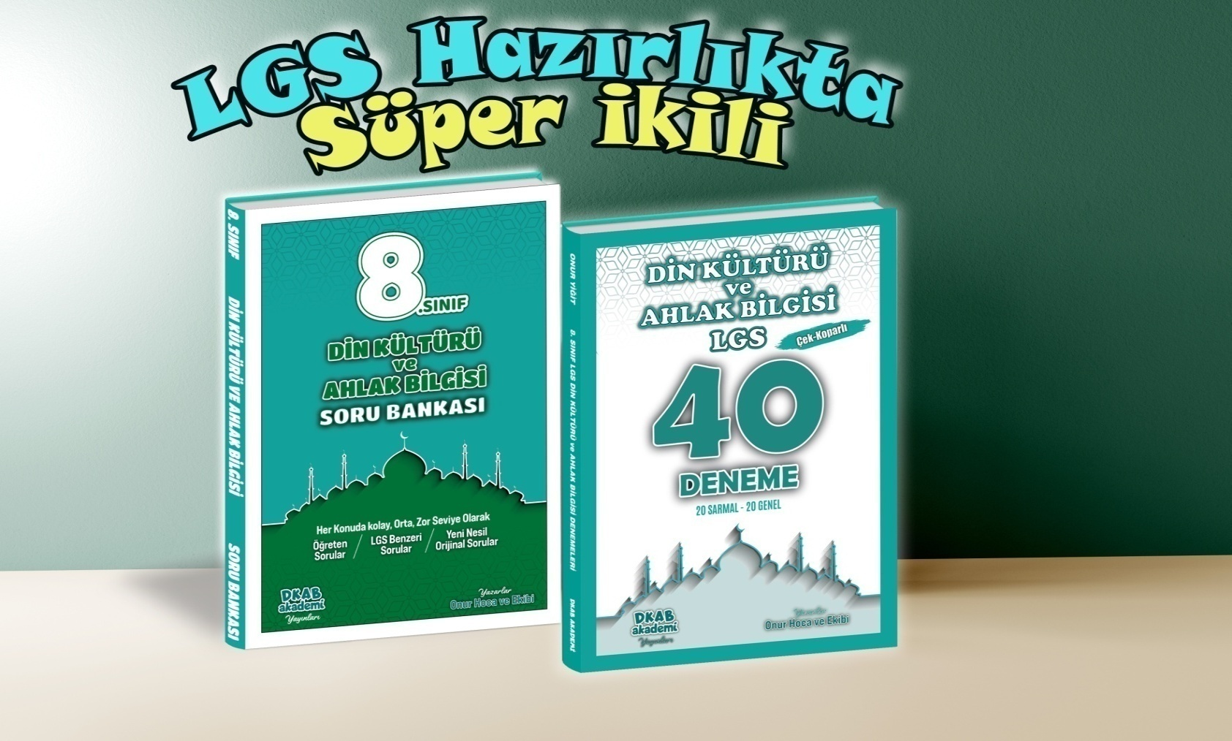

Bu Kitaplar ve diğer kitaplarımız hakkında bilgi ve sipariş için sitemizi ziyaret ediniz
www.onurhoca-dkabakademi.com

